
Lenguaje y Comunicación
Primero Básico

Queridos papás:

En esta semana trabajaremos la comprensión lectora, desarrollando la siguiente guía de ejercicios. Es importante que los niños/as lean el texto más de una vez, ya que así podrán mejorar tanto la fluidez, entonación y ritmo, como la comprensión de la información contenida.

Si observan que sus niños presentan dificultades en su lectura, los invitamos a modelarla y solo desafiarlos a responder las preguntas de comprensión.

Algunas sugerencias para favorecer la calidad lectora son: realizar una lectura oral, dar el tiempo que sea necesario (sin apurar), grabar la lectura y luego escucharse y evitar las críticas por parte del que escucha.

Les recordamos también, imprimir el Plan lector.

¡Gracias!

Tus profesoras.

GUÍA DE COMPRENSIÓN LECTORA

1. Lee la siguiente lectura:

Antonio y Natalia salen de paseo con su familia. El papá, pela los melones y la mamá prepara la sopa.

- ¿La sopa está lista mamá?
- ¡Sí Antonio!
- ¡Es de tomates! – Mmm…
Después de comer, nadan en la pileta y usan las paletas.

¡Fue un lindo día! Comentaron en el auto.

2. Pinta la respuesta correcta:

a) Antonio es el:





b) La mamá prepara:
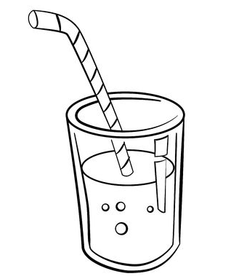

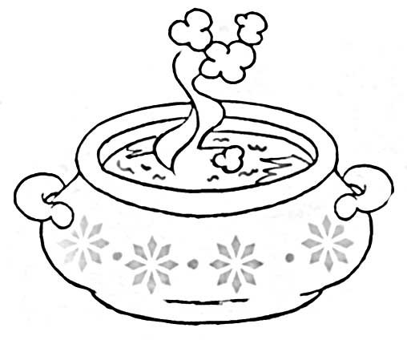
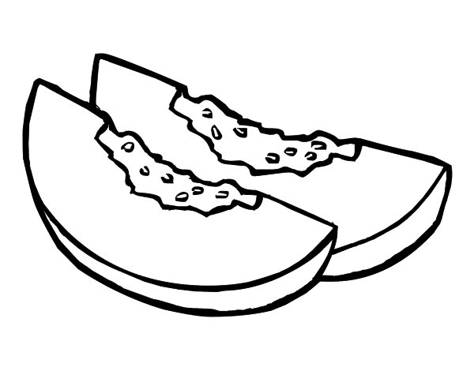

c) La familia juega con:




3. Completa con los números 1 – 2 – 3 según el orden en que ocurre la historia.

Toda la familia nada en la pileta.

Antonio se toma la sopa preparada por su mamá.

Se devuelven a su casa, contentos por el lindo día de paseo.

4. A partir de las llaves del pensamiento, reflexiona:

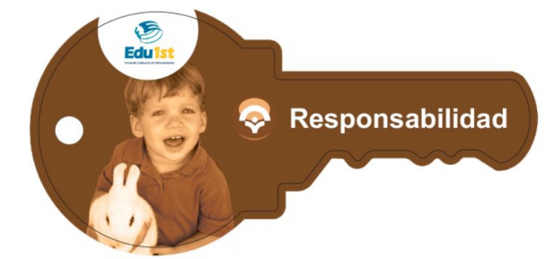
Cuando sales de paseo con tu familia, ¿asumes alguna reponsabilidad o tarea? ¿Cuál?



¿Cómo te sientes cuando salen en familia?

